1．给出下面几种说法：
①相等向量的坐标相同；
②平面上一个向量对应于平面上唯一的坐标；
③一个坐标对应于唯一的一个向量；
④平面上一个点与以原点为始点，该点为终点的向量一一对应．
其中正确说法的个数是( )．
A．1 B.2 C．3 D.4
解析 由向量坐标的定义不难看出一个坐标可对应无数个相等的向量，故③错误．
答案 C
2．已知向量OA＝(3，－2)，OB＝(－5，－1)，则向量AB的坐标是( )．
A. B.
C．(－8,1) D.(8,1)
解析 AB＝OB－OA＝(－5，－1)－(3，－2)＝(－8,1)，
∴AB＝(－8,1)＝.
答案 A
3．在平行四边形ABCD中，AC为一条对角线．若AB＝(2,4)，AC＝(1,3)，则BD等于( )．
A．(－2，－4) B.(－3，－5)
C．(3,5) D.(2,4)
解析 ∵AC＝AB＋AD，∴AD＝AC－AB＝(－1，－1)．∴BD＝AD－AB＝(－3，－5)．
答案 B
4．a＝(4,6)，且a＝2b，那么b的坐标是________．
解析 ∵a＝2b，∴b＝a＝(4,6)＝(2,3)．
答案 (2,3)
5．已知M(3，－2)，N(－5，－1)，MP＝MN，则P点的坐标为________．
解析 设P(x，y)，则由MP＝MN得，(x－3，y＋2)＝(－8，1)，所以P点的坐标为.
答案
6．已知AB＝(x，y)，B的坐标是(－2,1)，那么OA的坐标为________．
解析 ∵B的坐标是(－2,1)，∴OB＝(－2,1)，∴OA＝OB＋BA＝(－2,1)＋(－x，－y)＝(－2－x,1－y)．
答案 (－2－x,1－y)
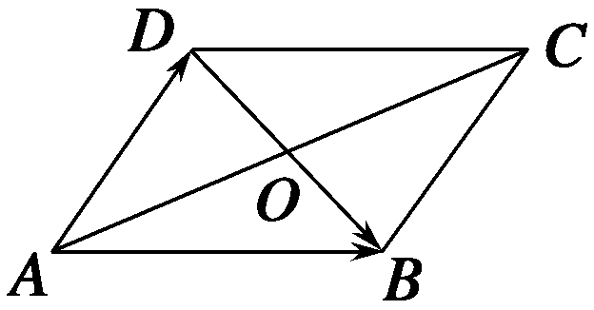
7．如图，已知四边形ABCD为平行四边形，O为对角线AC， BD的交点，AD＝(3,7)，AB＝(－2,1)．求OB的坐标．
解 DB＝AB－AD＝(－2,1)－(3,7)＝(－5，－6)，
∴OB＝DB＝(－5，－6)＝.

8．已知向量集M＝{a|a＝(1,2)＋λ(3,4)，λ∈R}，N＝{a|a＝(－2，－2)＋λ(4,5)，λ∈R}，则M∩N等于( )．
A．{(1,1)} B.{(1,1)，(－2，－2)}
C．{(－2，－2)} D.∅
解析 设a＝(x，y)，对于M，(x，y)＝(1,2)＋λ(3,4)，(x－1，y－2)＝λ(3,4)，∴＝.对于N，(x，y)＝(－2，－2)＋λ(4,5)，(x＋2，y＋2)＝λ(4,5)，∴＝，解得x＝－2，y＝－2.
答案 C
9．(2012·洛阳高一检测)设m＝(a，b)，n＝(c，d)，规定两向量之间的一个运算为m⊗n＝(ac－bd，ad＋bc)，若已知p＝(1,2)，p⊗q＝(－4，－3)，则q＝________.
解析 设q＝(x，y)，则由题意可知
解得所以q＝(－2,1)．
答案 (－2,1)
10．已知向量u＝(x，y)与向量v＝(y,2y－x)的对应关系用v＝f(u)表示．
(1)证明：对任意向量a，b及常数m，n，恒有f(ma＋nb)＝mf(a)＋nf(b)成立；
(2)设a＝(1,1)，b＝(1,0)，求向量f(a)及f(b)的坐标；
(3)求使f(c)＝(p，q)(p，q是常数)的向量c的坐标．
(1)证明 设a＝(a₁，a₂)，b＝(b₁，b₂)，
则ma＋nb＝(ma₁＋nb₁，ma₂＋nb₂)，
∴f(ma＋nb)＝(ma₂＋nb_{2,}2ma₂＋2nb₂－ma₁－nb₁)，mf(a)＋nf(b)
＝m(a_{2,}2a₂－a₁)＋n(b_{2,}2b₂－b₁)，
＝(ma₂＋nb_{2,}2ma₂＋2nb₂－ma₁－nb₁)．
∴f(ma＋nb)＝mf(a)＋nf(b)成立．
(2)解 f(a)＝(1,2×1－1)＝(1,1)，
f(b)＝(0,2×0－1)＝(0，－1)．
(3)解 设c＝(x，y)，
则f(c)＝(y,2y－x)＝(p，q)，
∴y＝p,2y－x＝q，
∴x＝2p－q，
即向量c＝(2p－q，p).

